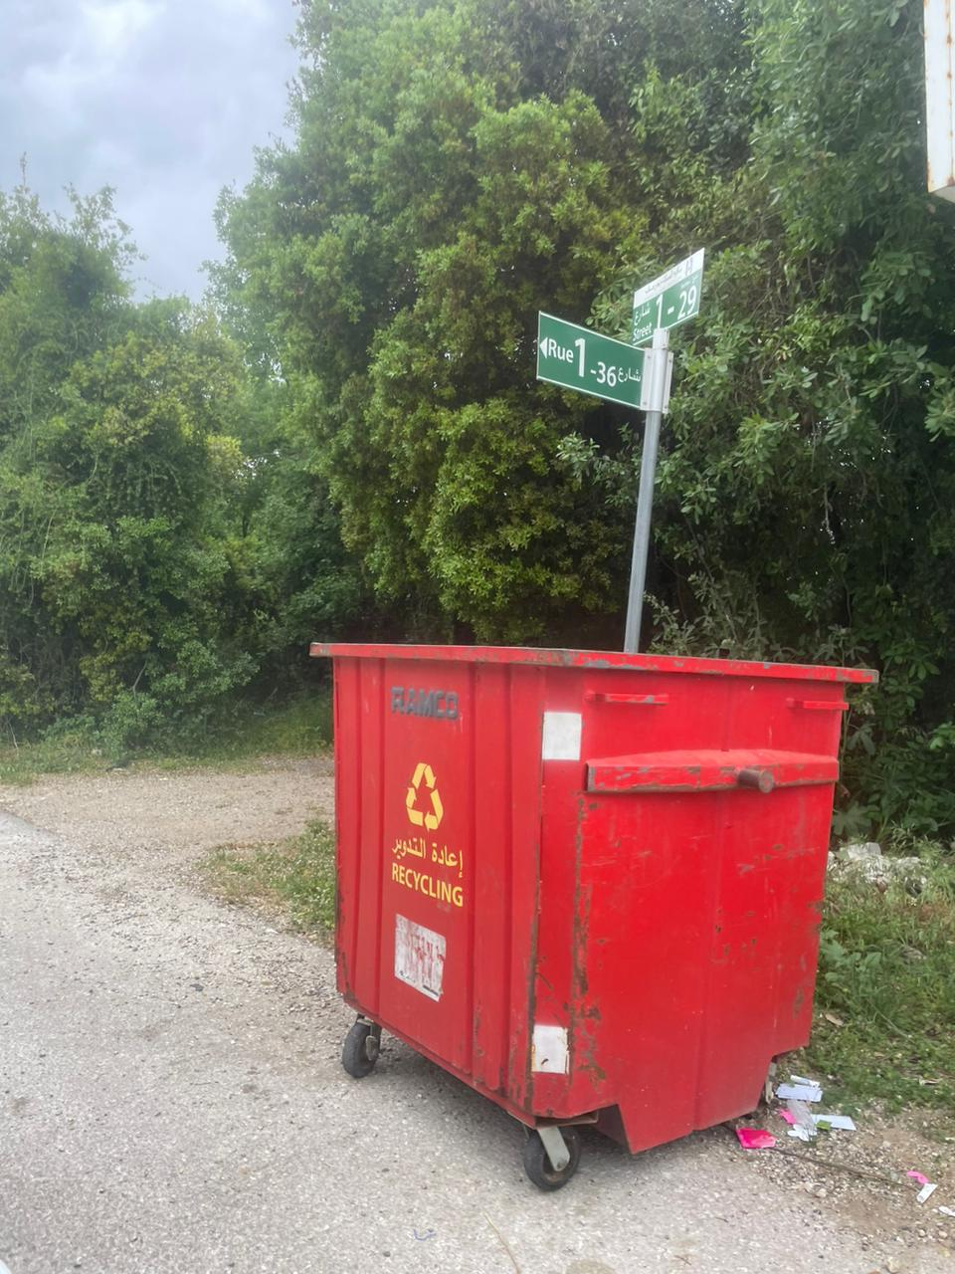 

666 / 555 / 3 // 8 / 777 / 88 / 222 / 55

Il y avait une fois un jeune homme né dans une petite ville près de la mer. Il était très courageux et aimait aider les autres. Un jour, il a entendu des cris venant de la mer. Il a vu un bateau en difficulté et a bravement sauté dans l'eau pour sauver les marins.

Les gens ont entendu parler de son acte héroïque et ont commencé à le considérer comme un saint. Il est devenu célèbre pour sa bonté et son courage. Même après sa mort, les gens se souvenaient de lui comme d'un saint qui avait consacré sa vie à aider les autres.

--. .-. .- -. -.. / .... --- - . .-.. / -. .- .- ...

LOSD WKRTYEB